# Τα σημεία στίξης Όνομα:……………………………………………………………………………………………………………………………….

1. **Να βάλεις στις παρακάτω προτάσεις ερωτηματικό (;) ή θαυμαστικό (!)**



 Τι ωραία περάσαμε χθες!

 Μου δίνεις ένα ποτήρι νερό, σε παρακαλώ;  Τι ώρα γυρίσατε χθες;

 Μακάρι κα μπορούσα κα πετάξω!  Πότε θα σε ξαναδώ;

**Θαυμαστικό (!)** μπαίνει μετά από φράσεις που εκφράζουν χαρά, θαυμασμό, λύπη, πόνο.

**Το ερωτηματικό (;)** μπαίνει όταν ρωτάμε κάτι

# Να βάλεις κόμμα (,) όπου χρειάζεται.

Για πρωινό έφαγα ψωμί , μέλι , βούτυρο , γάλα και ένα κομμάτι κέικ.

Στη θάλασσα υπάρχουν διάφορα θαλασσινά όπως γαύροι , μαρίδες , σαρδέλες , καβούρια και άλλα πολλά.

Στον κήπο μας έχουμε πολλά λουλούδια και μυρωδικά όπως τριαντάφυλλα , γαρίφαλα , τουλίπες , γαρδένιες , βασιλικό , δάφνη και δεντρολίβανο.

***emathima.gr***

**Το κόμμα (,)** το βάζουμε όταν θέλουμε κα χωρίσουμε τις λέξεις ή φράσεις που είναι στη σειρά και πάντα σταματάμε λίγο τη φωνή μας.

# Να βάλεις τελεία (.) και αποσιωπητικά (…) στο κείμενο της κάρτας

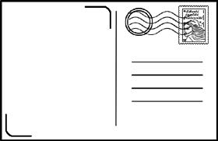

Πολλούς χαιρετισμούς από τα όμορφα και γραφικά Ιωάννινα . Περνάμε υπέροχα!

Και που δεν έχουμε πάει ...

Η φύση είναι υπέροχη! Δε τη χορταίνουμε .

Φιλιά σε όλους .

1. **Να βάλεις εισαγωγικά (« ») και διπλή τελεία (:) όπου χρειάζεται.**

 Η μητέρα μας φώναξε από μακριά : «Να προσέχετε. Και μην αργήσετε.»

* «Μη βιάζεστε και να κάνετε ωραία γράμματα» είπε η δασκάλα στα παιδιά .

 Πήγα στο θέατρο να δω το έργο : «Ο Παπουτσωμένος Γάτος.»

 «Να πλένετε τα δόντια σας μετά από κάθε γεύμα» μας συμβούλεψε ο οδοντίατρος.

* 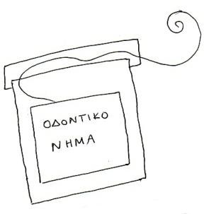Ο τίτλος του αγαπημένου μου βιβλίου είναι : «Ο Ψεύτης βοσκός.»



***emathima.gr***